МБУ «Атаманская поселенческая библиотека»
28.12.2022 г.
«ВОЛШЕБНАЯ ИСТОРИЯ О НОВОГОДНЕЙ ИГРУШКЕ»
Заочное путешествие

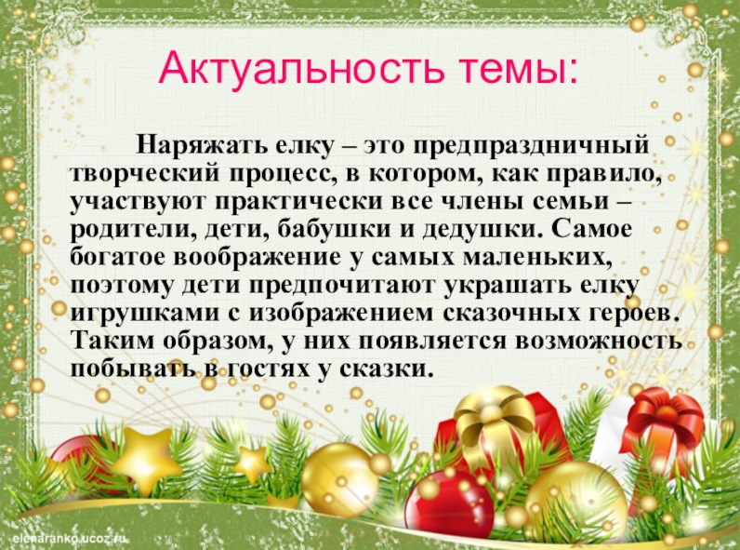

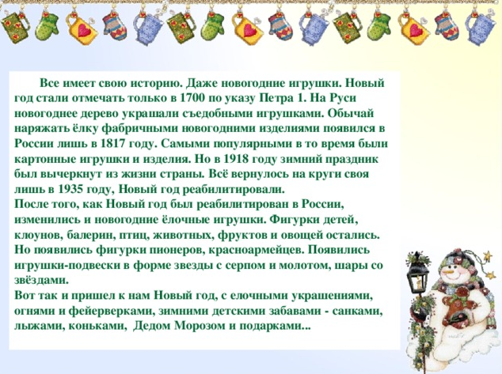
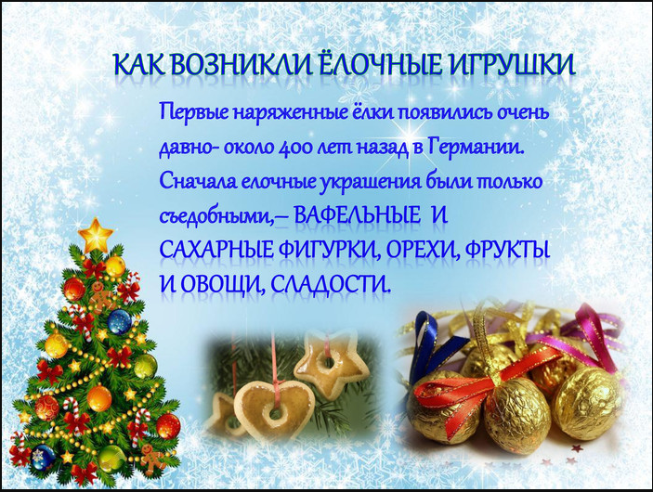
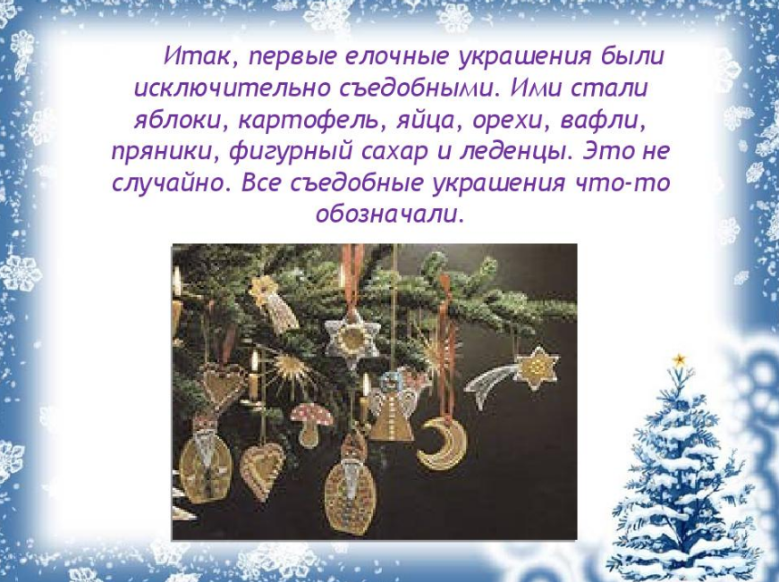

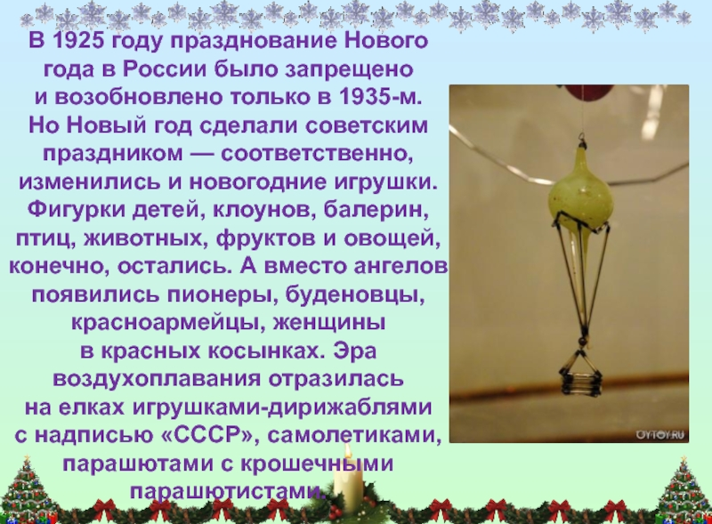

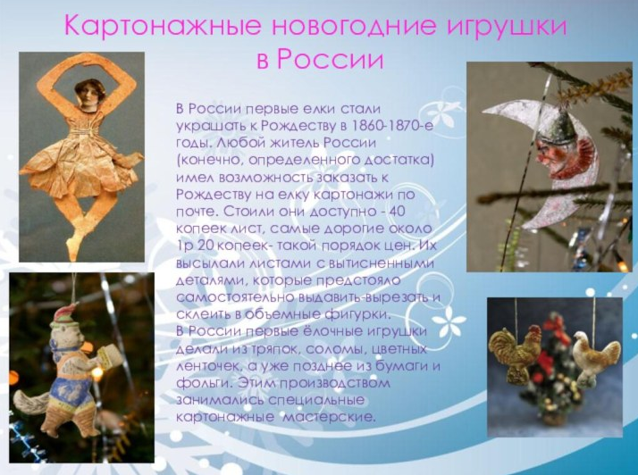

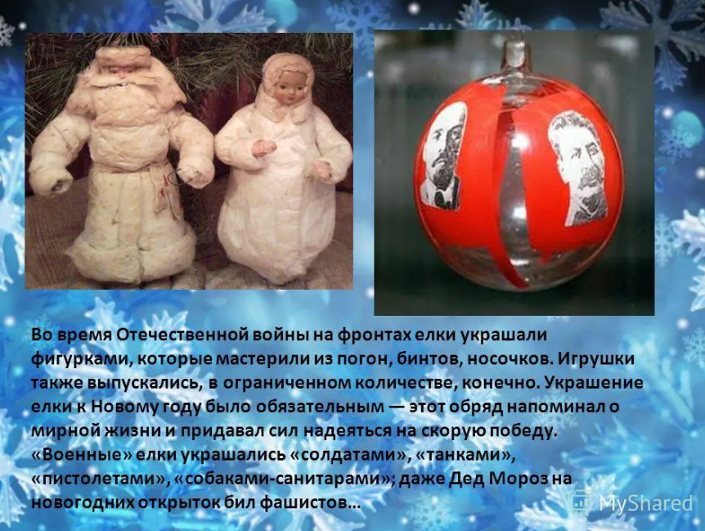

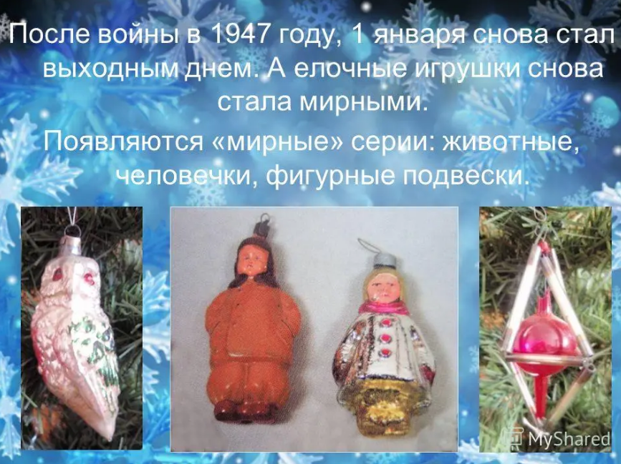

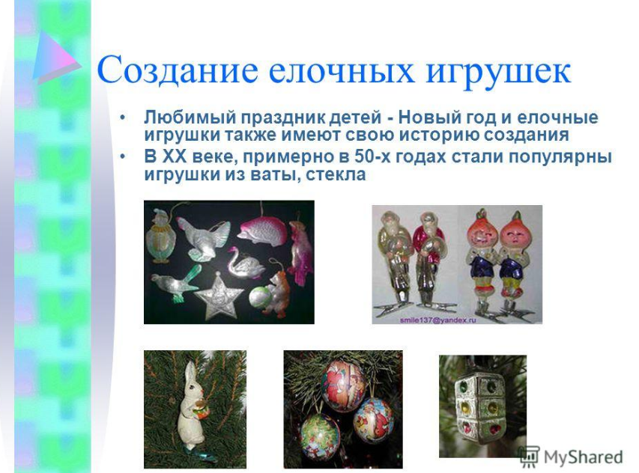
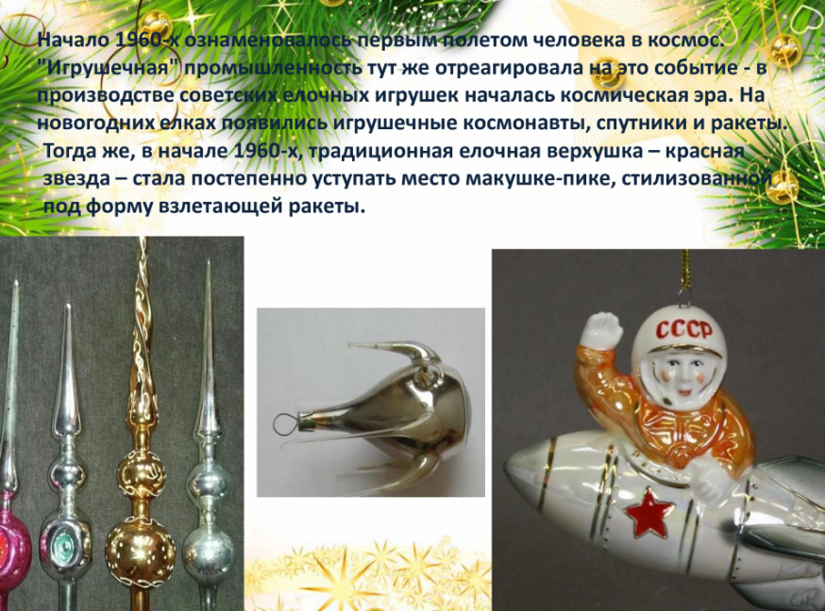
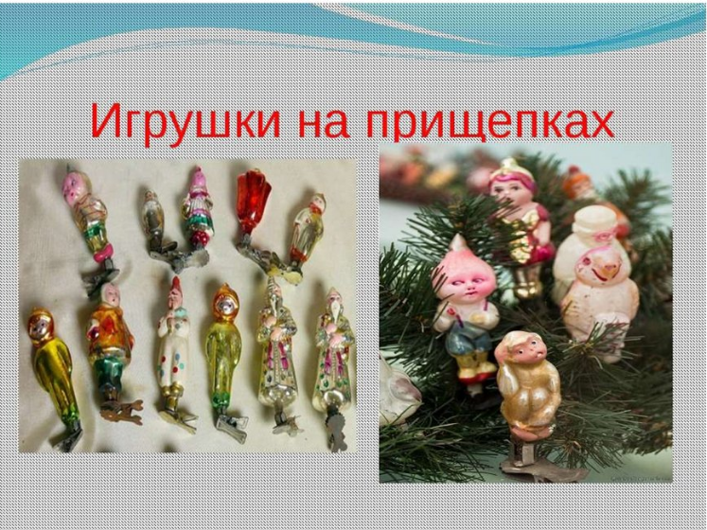
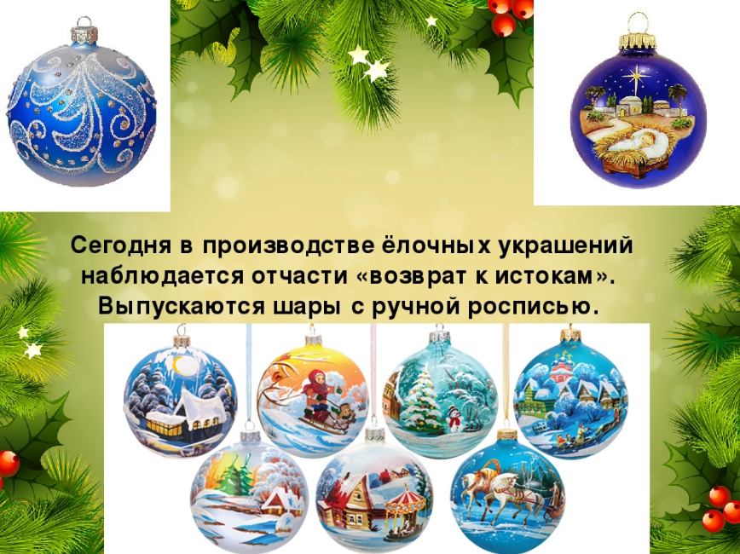

С НОВЫМ ГОДОМ. ДРУЗЬЯ! ЗДОРОВЬЯ! СЧАСТЬЯ! УДАЧИ!
Мероприятие подготовлено директором библиотеки Литвиненко В.С.

